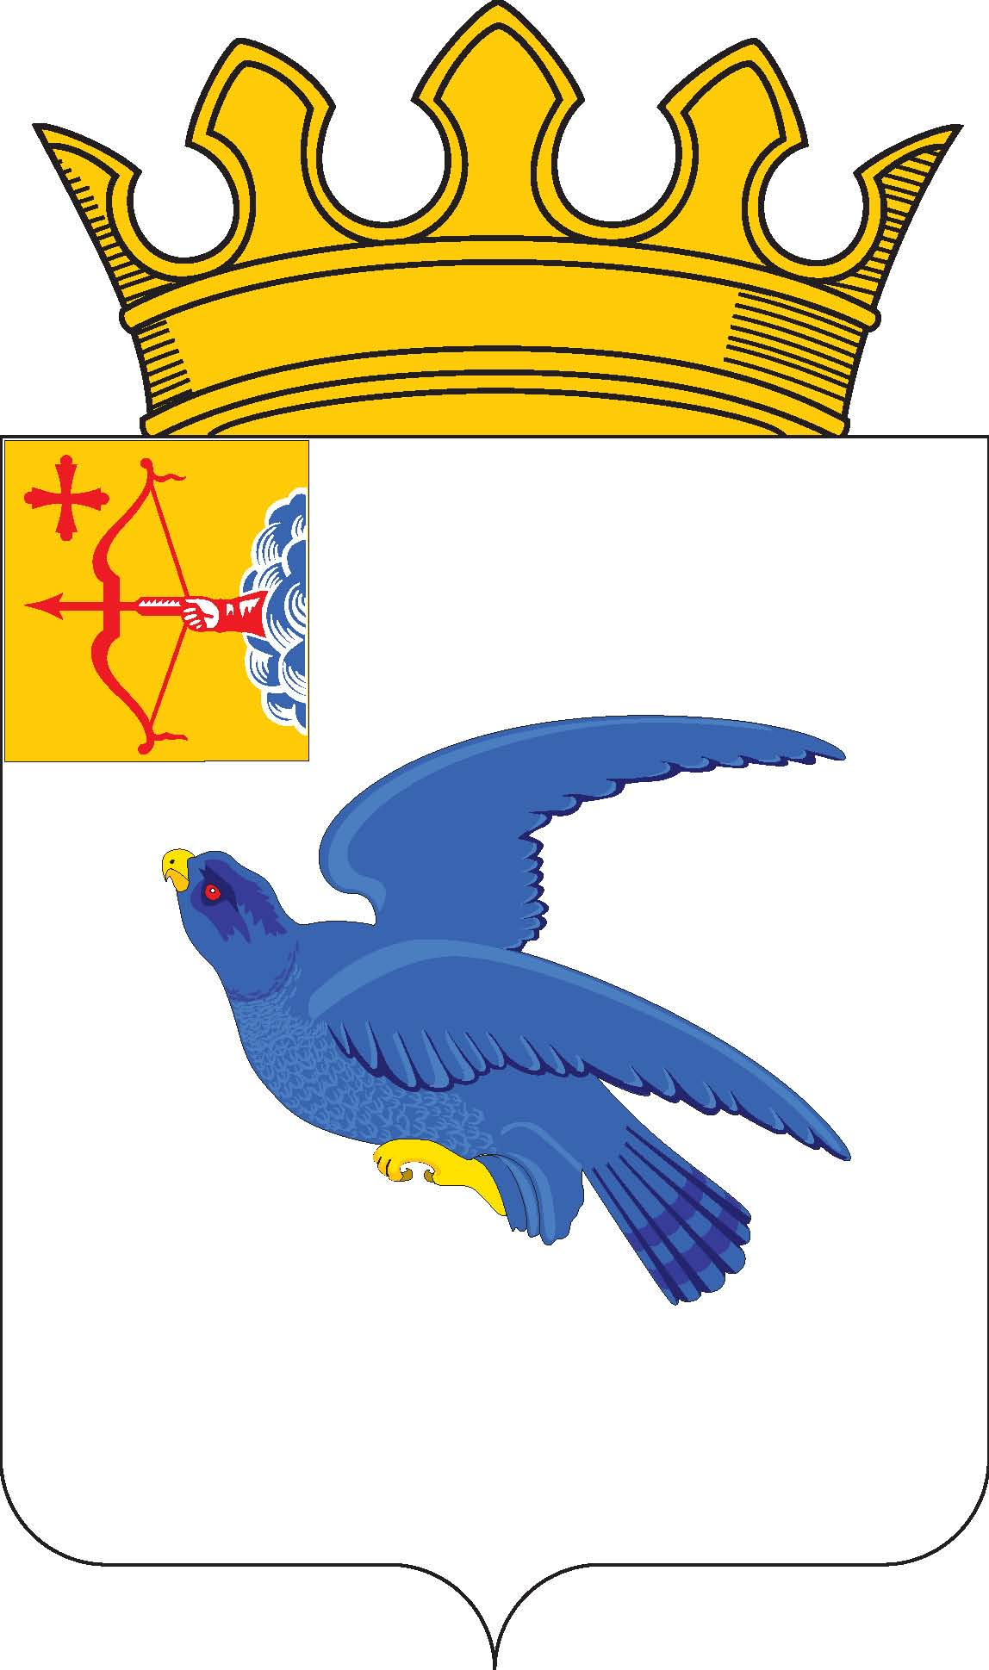

РАЙОННАЯ ДУМА
МАЛМЫЖСКОГО РАЙОНА КИРОВСКОЙ ОБЛАСТИ
шестого созыва

РЕШЕНИЕ

03.02.2023 № 6/21

г. Малмыж

О передаче полномочий органам местного самоуправления муниципальных образований Малмыжского района
по обращению с твердыми коммунальными отходами

В соответствии со статьей 142.5 Бюджетного кодекса Российской Федерации, статьей 8 Федерального закона от 24.06.1998 № 89-ФЗ «Об отходах производства и потребления», частью 4 статьи 15 Федерального закона от 06.10.2003 № 131-ФЗ «Об общих принципах организации местного самоуправления в Российской Федерации», статьей 8 Закона Кировской области от 29.12.2004 № 292-ЗО «О местном самоуправлении в Кировской области», частью 3 статьи 8 Устава муниципального образования Малмыжский муниципальный район Кировской области районная Дума Малмыжского района РЕШИЛА:
1. Администрации Малмыжского района передать с 01.01.2023 по 31.12.2025 года администрациям муниципальных образований сельских поселений Малмыжского района полномочия по созданию и содержанию мест (площадок) накопления твердых коммунальных отходов, за исключением установленных законодательством Российской Федерации случаев, когда такая обязанность лежит на других лицах.
2. Администрации Малмыжского района заключить соглашения с администрациями муниципальных образований сельских поселений Малмыжского района о передаче осуществления полномочий, указанных в пункте 1 настоящего решения.
3. Передаваемое полномочие осуществляется за счет межбюджетных трансфертов, предоставляемых из бюджета муниципального образования Малмыжский муниципальный район Кировской области в бюджеты муниципальных образований сельских поселений Малмыжского района в соответствии с заключенными соглашениями.
4. Опубликовать настоящее решение в Информационном бюллетене органов местного самоуправления муниципального образования Малмыжский муниципальный район Кировской области.
5. Настоящее решение вступает в силу после его официального опубликования.

Глава Малмыжского района Э.Л. Симонов

Председатель районной Думы
Малмыжского района О.Г. Толстобокова

